4. Составить график прихода на экзамен обучающихся и персонала в целях максимального разобщения обучающихся при проведении утренней термометрии.
5. Исключить скопление детей в зоне рекреации.
6. В местах проведения экзаменов обеспечить социальную дистанцию между обучающимися не менее 1,5 метров, зигзагообразную рассадку за партами (по 1 человеку).
7. Предусмотреть возможность оснащения помещений для проведения экзаменов оборудованием для обеззараживания воздуха, предназначенным для работы в присутствии детей.
8. Обеспечить персонал, присутствующий на экзамене средствами индивидуальной защиты (маски и перчатки).
9. Организовать питьевой режим с использованием воды в емкостях промышленного производства, в том числе через установки с дозированным розливом воды (куллеры, помпы и т.п.), обеспечив достаточное количество одноразовой посудой и проведение обработки кулеров и дозаторов.

Федеральное Бюджетное Учреждение Здравоохранения «Центр гигиены и эпидемиологии в Республике Башкортостан»
Контактный телефон 8 (347) 287-85-09
Федеральная служба по надзору в сфере защиты прав потребителей и благополучия человека в Республике Башкортостан
Федеральное бюджетное учреждение здравоохранения «Центр гигиены и эпидемиологии в Республике Башкортостан»
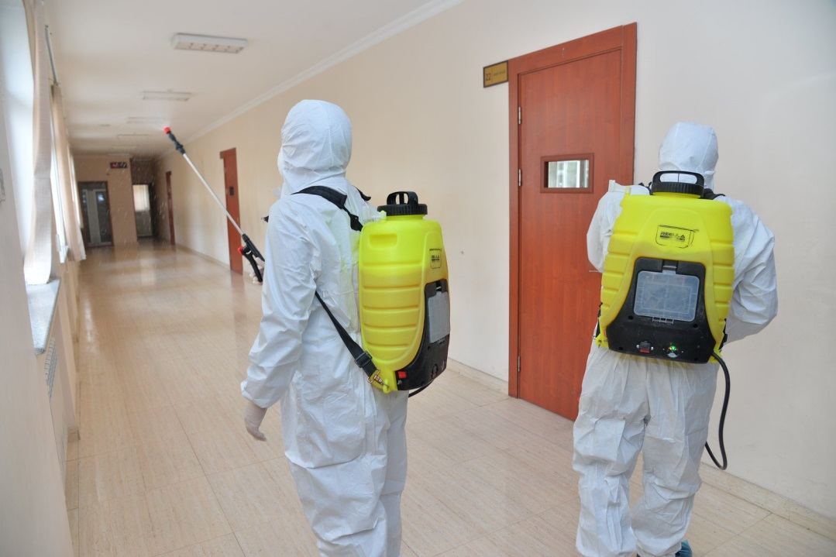
«Профилактика коронавирусной инфекции в общеобразовательных организациях»

Уфа 2020
1. Перед открытием образовательной организации провести генеральную уборку помещений с применением дезинфицирующих средств по вирусному режиму.
2. Закрепить за каждым классом учебное помещение, организовав предметное обучение и пребывание в строго закрепленном за каждым классом помещении. Исключить общение обучающихся и воспитанников из разных классов во время перемен и при проведении прогулок.
3. По возможности сократить число обучающихся в классе.
4. Исключить объединение обучающихся и воспитанников из разных классов в одну группу продленного дня, не допускать формирование «вечерних дежурных» групп.
5. Исключить проведение массовых мероприятий.
6. Обеспечить проведение ежедневных «утренних фильтров» при входе в здание с обязательной термометрией (целесообразно использовать бесконтактные термометры) с целью выявления и недопущения в организации обучающихся, и сотрудников с признаками респираторных заболеваний, исключив скопление детей и их родителей при проведении «утреннего фильтра».
7. Установить при входе в здание дозаторы с антисептическим средством для обработки рук.
8. Пересмотреть режим работы организации, в т.ч. расписание учебных занятий, изменив время начала первого урока для разных классов и время проведения перемен, в целях максимального разобщения классов.
9. Обеспечить незамедлительную изоляцию обучающихся и воспитанников с признаками респираторных заболеваний, до прихода родителей или приезда бригады скорой помощи.
10. С учетом погодных условий максимально организовать пребывание детей и проведение занятий на открытом воздухе. Использовать открытую спортивную площадку для занятий физической культурой, сократив количество занятий в спортивном зале.
11. Проводить во время перемен (динамических пауз) и по окончанию работы текущую дезинфекцию помещений (обработка рабочих поверхностей, пола, дверных ручек, помещений пищеблоков, мебели, санузлов, вентилей кранов, спуска бачков унитазов). Дезинфицирующие средства использовать в соответствии с инструкциями производителя в концентрациях для вирусных инфекций.
12. Обеспечить дезинфекцию воздушной среды с использованием приборов для обеззараживания воздуха.
13. Обеспечить после каждого урока проведение в отсутствие обучающихся сквозного проветривания помещений и групповых помещений в отсутствие детей.
14. Обеспечить обработку обеденных столов до и после каждого приема пищи с использованием моющих и дезинфицирующих средств.
15. Столовую и чайную посуду, столовые приборы после каждого использования дезинфицировать путем погружения в дезинфицирующий раствор с последующим мытьем и высушиванием либо мыть в посудомоечных машинах с соблюдением температурного режима.
16. Организовать работу персонала пищеблоков с использованием средств индивидуальной защиты (маски и перчатки).
17. Усилить контроль за организацией питьевого режима, обратив особое внимание на обеспеченность одноразовой посудой и проведением обработки кулеров и дозаторов.
18. Обеспечить постоянное наличие мыла, туалетной бумаги в санузлах для детей и сотрудников, установить дозаторы с антисептическим средством для обработки рук.
19. Усилить педагогическую работу по гигиеническому воспитанию обучающихся, воспитанников и их родителей. Обеспечить контроль за соблюдение правил личной гигиены обучающимися и сотрудниками.
Рекомендации по проведению экзаменов и итоговой аттестации.
1. Провести генеральную уборку с применением дезинфицирующих средств по вирусному режиму мест проведения экзаменов до их начала и после завершения.
2. При проведении итоговой аттестации, экзаменов в общеобразовательных организациях при входе в здание обеспечить проведение обязательной термометрии с использованием бесконтактных термометров с целью выявления и недопущения обучающихся и персонала с признаками респираторных заболеваний.
3. Установить при входе в здание дозаторы с антисептическим средством для обработки рук.

